绪论
参考答案：
1、用游标卡尺（游标为50分度）测量玻璃球的直径，测量的标准偏差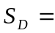0.01mm，直径的不确定度是（ D ）
A．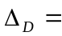0.1mm； B、0.02mm； C、 0.0283mm； D、0.03mm
2、某长度测量值为3.250mm，则所用仪器可能是( D ) 。
A.毫米尺 B.50分度卡尺 C.20分度卡尺 D.千分尺
3、某同学得计算得某一体积的最佳值为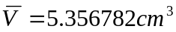(通过某一关系式计算得到)，不确定度为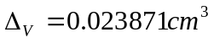，则应将结果表述为：( D )
A：V=5.356782±0.023871cm³ B: V=5.36±0.02cm³
C: V=5.357±0.024cm³ D: V=5.36±0.03cm³
4、请选出下列说法中的不正确者（ B ）
A：当被测量可以进行重复测量时，常用重复测量的方法来减少测量结果的偶然误差。
B：对某一长度进行两次测量，其测量结果为3cm和3.0cm，则两次测量结果是一样的。
C：已知测量某电阻结果为：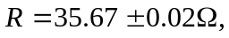表明测量电阻的真值位于区间[35.65~35.69]之外的可能性很小。
D：测量结果的三要素是测量量的最佳值（平均值），测量结果的不确定度和单位。

二、填空题：
1、指出下列情况分别属于系统误差还是偶然误差:
(1) 由于多次测量结果的随机性而产生的误差；（ 偶然误差 ）
(2) 天平不等臂引起的误差；（ 系统误差 ）
(3) 天平使用前未调平衡。（ 系统误差 ）
(4) 电源电压不稳定引起的测量值微小波动。（ 偶然误差 ）

2、改正下列各结果表达式：
（1） 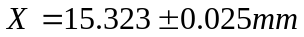 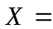 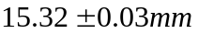
（2） 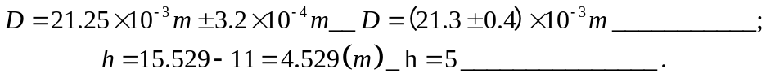
（3）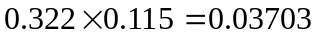 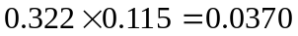
（4）0.05250mm的有效数字为三位 4位

3、指出下列各数的有效数字的位数：
  - 0.0050 是 2 位。
  - π是 无穷 位。
  - 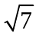是 无穷 位。
4） 12.06×10⁻⁵是 四 位。
4、数据处理最基本的四种方法是______列表法_________、_____作图法___________、______逐差法__________、____最小二乘法____________。
5、物理实验中，测量值最后一位与总不确定度所在位对齐，尾数采用 四舍五入 。
6、不确定度一般取 一 位有效数，对保留的位数应采取 只进不舍 ，以免产生估计不足。
7、有效数字计算
42.28－2.185= 40.10 ， 8.584×10.2 = 87.6 。
41.65－4.936= 36.71 ， 6.356×30.5 = 194 。

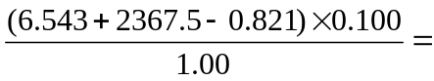 237 。

8、误差按来源和性质分为___系统误差_______和_____偶然误差（随机误差）________两大类。

三、计算题：

1、用米尺（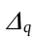=0.5 mm）测量某一钢丝长度6次。测量数据如下：=14.0 mm，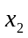=14.4 mm，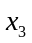=14.9 mm，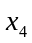=14.2 mm，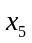=14.1 mm，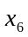=14.8 mm，试写出其结果表示。

解：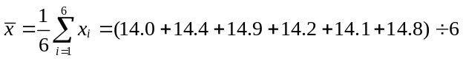=14.4 mm
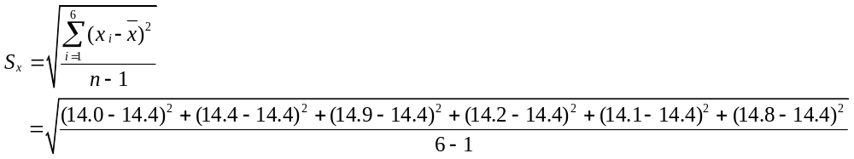 =0.374 mm≈0.4 mm
由题设=0.5 mm，可得
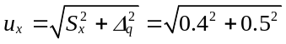=0.6403 mm≈0.7 mm
测量结果表示为
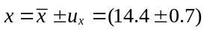mm
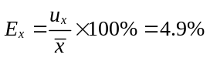

2、用量程为125mm的游标卡尺测量一钢球直径10次，已知仪器最小分度值为0.02mm，仪器最大允许误差为0.02mm，仪器的误差服从均匀分布，测量数据见表/1。
表1
次数 | 1 | 2 | 3 | 4 | 5 | 6 | 7 | 8 | 9 | 10
d/mm | 3.30 | 3.34 | 3.32 | 3.36 | 3.34 | 3.32 | 3.32 | 3.34 | 3.30 | 3.36

求出钢球直径测量结果的最后表达式。

解：=3.33 mm
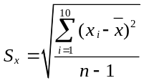 =0.01914 mm≈0.019 mm
由题设=0.02 mm，可得
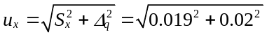=0.027586 mm≈0.03 mm
测量结果表示为
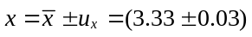mm
